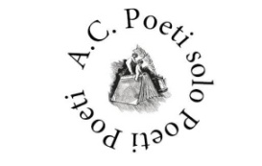
IX Premio Letterario Internazionale Poesia Narrativa Saggistica “CITTA’ di SARZANA” A. C. POETI SOLO POETI POETI Susannasposaday13 Sarzana Luglio 2021
Si prega compilare tutti gli spazi
Nome__________________ Cognome ______________________ Via __________________________________________________ Prov _____________________Cap.________________________
Comune ______________________________________________
Telefono______________Cellulare _________________________ E-mail _______________________________________________ Data di nascita _________________________________________ Partecipo con le seguenti opere alla Sezione:
Nome Opera___________________________________________SEZ___
Nome Opera___________________________________________SEZ___
Nome Opera___________________________________________SEZ___
Nome Opera___________________________________________SEZ___
Nome Opera______________________SEZ. B Genere_______________
Nome Opera a tema- scrivere la sezione ____________________________
(es. libro di poesia a tema si indicherà Sez. A. a tema dell’anno).
Per la SEZ. B aggiungere genere / Giallo – Noir – Thriller – Avventura e azione - Hard Boiled – Eros - Fiabe – Fantasy –Fantascienza – Horror - Umorismo – Drammaturgia – Religione – Storico - Distopia - Young Adult – Rosa e Romance – Romanzo di Formazione
Sez. B. ______________________Genere____________________
É iscritto alla Siae _________________________Si__________No
Pagato CONTANTE BONIFICO
Con la partecipazione Accetto il regolamento del Concorso e Autocertifico la paternità dell’opera inviata
Luogo e data ___________________________ Firma __________________________

